  - 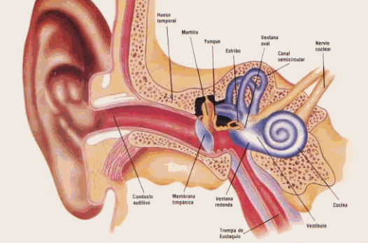

- El oído nos permite percibir los sonidos que se producen en nuestro alrededor .
- Los órganos del oído son las orejas, de las cuales podemos distinguir, el oído externo, el oído media y el oído interno.
- Gracias a su forma los sonidos son captados por el pabellón auricular y las ondas sonoras pasan por el conducto auditivo.
- El tímpano es una membrana, recibe los sonidos y vibra. La vibración del tímpano se transmite a través de la cadena de huesos y se amplifica por la oreja interna.
- En el caracol, la vibración se capta por los receptores auditivos y se envía al cerebro a través del nervio auditivo. Cuando llegan al cerebro es cuando realmente oímos.
- Los canales semicirculares son los que se encargan de que podamos mantener el equilibrio.

